Good morning children, v tomto týdnu budeme opakovat, co už umíte.
Nejprve si pusťte písničku. Opakuje hodně zvířátek a navíc začínají na písmena abecedy, nebo v sobě to písmenko mají (foX).
https://www.youtube.com/watch?v=OlROLr47NXY
Nápověda k písni: Welcome to the Zany ZOO - Vítejte v Zany ZOO
for - pro
There ´re new friends for me and you – Jsou tam noví kamarádi pro mě a tebe
insect - hmyz
jellyfish - medúza
kangaroo - klokan
newt - čolek
octopus- chobotnice
queen bee – včelí královna
umbrella bird – druh ptáka
viper – zmije
worm - červen
fox – liška
yak - jak
Podívejte se na větu There ´re – znamená zkráceně There are – Jsou tam
Podívejte se na fotografie ze ZOO a napište věty o zvířatech, která vidíte např. : There si one long snake.
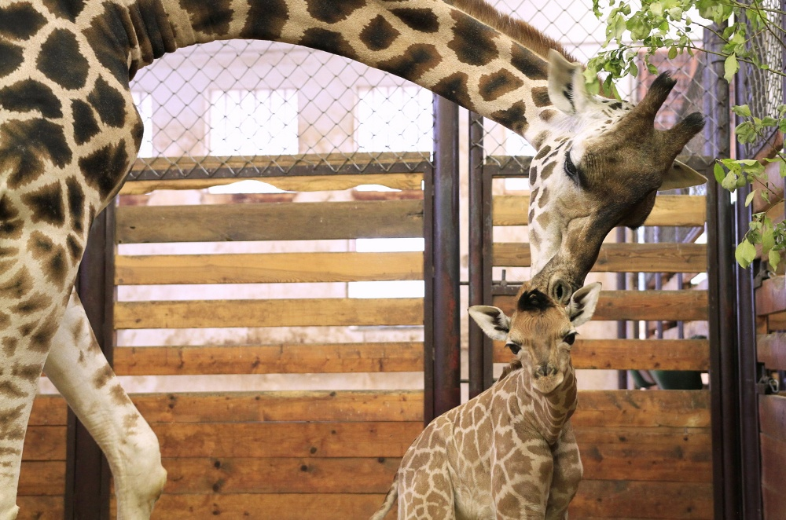
_________________________________________________________________________________
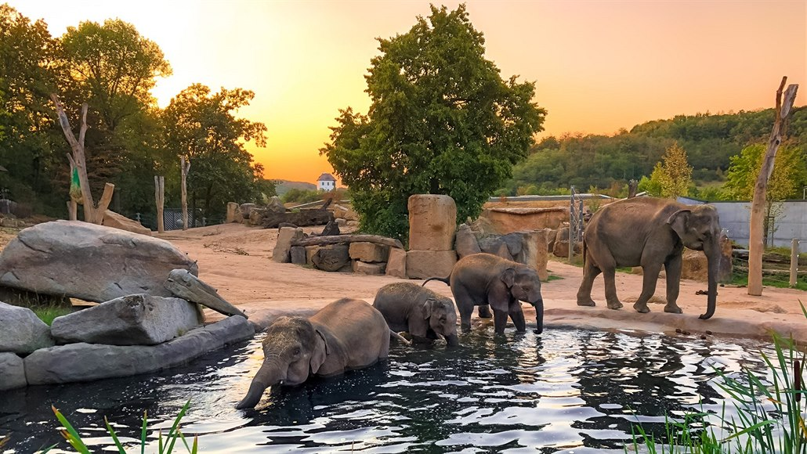

__________________________________________________________________________________

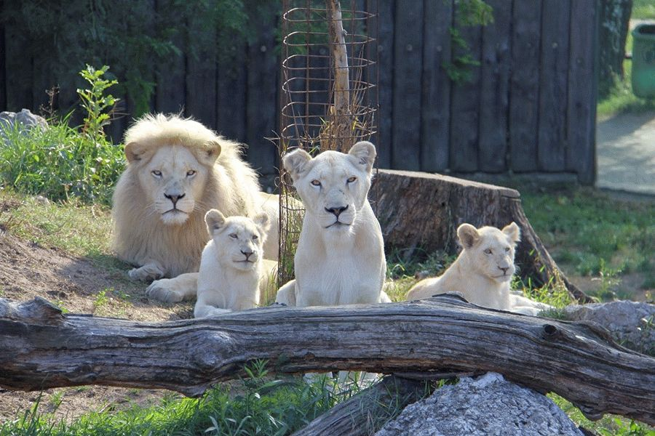

_________________________________________________________________________________
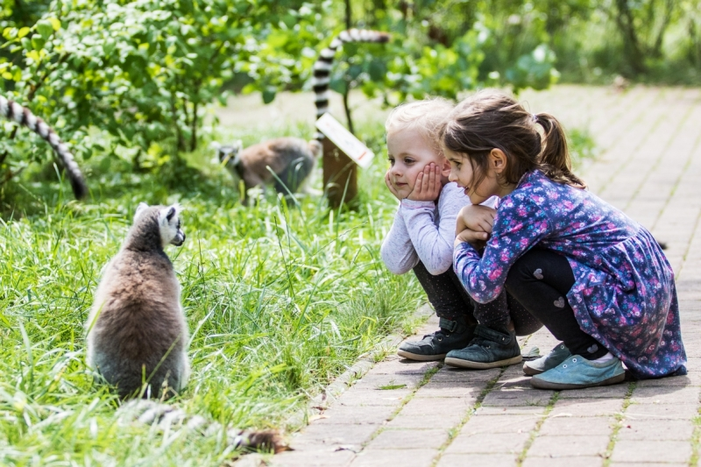
_____________________________________________________________________________

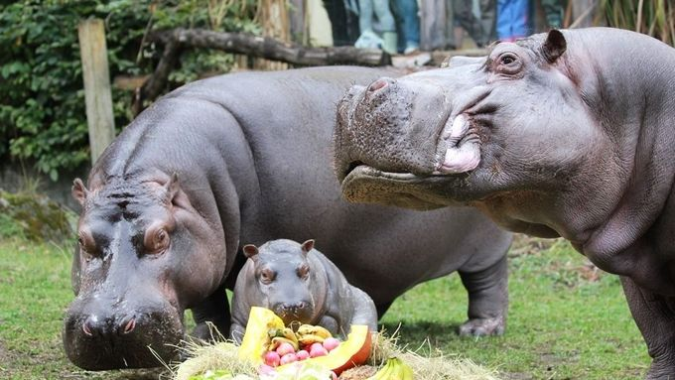

__________________________________________________________________________________________
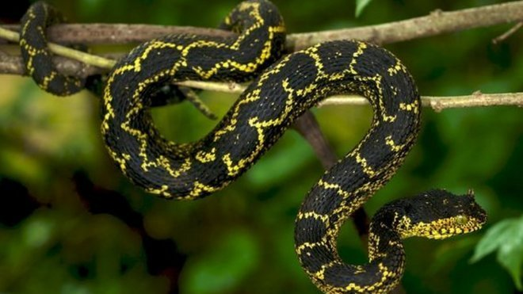

__________________________________________________________________________________

Domácí úkol
Přelož věty:
Já mám rád maso.__________________________________________________
Já nemám rád banány._______________________________________________

Máš rád zeleninu?___________________________________________________

To je tatínkova košile._______________________________________________

Jsou tam dva hladoví krokodýli.____________________________________________________________

